平台
概要设计说明书

版本 <3.0>

修订历史记录
日期 | 版本 | 说明 | 作者
13日/08月/2011年 | <1.0> | 创建概要设计说明书
17日/08月/2011年 | <1.1> | 修订概要设计说明书
13日/09月/2011年 | <1.2> | 创建概要设计说明书
30日/09月/2011年 | <1.5> | 修订概要设计说明书
20日/10月/2011年 | <2.0> | 创建概要设计说明书
30日/11月/2011年 | <3.0> | 修订概要设计说明书

概要设计说明书
1. 引言 5
1.1 编写目的 5
1.2 项目背景 5
1.3 定义 5
1.4 参考资料 5
2. 任务概述 6
2.1 目标 6
2.2 运行环境 6
2.3 需求概述 6
2.4 条件与限制 6
3. 发票模板定制子系统 7
3.1 处理流程 7
3.2 总体结构和模块外部设计 7
3.3 功能分配 12
4. 终端模块管理子系统 13
4.1 处理流程 13
4.2 总体结构和模块外部设计 13
4.3 功能分配 25
5. 申请审批子系统设计 25
5.1 处理流程 25
5.2 总体结构和模块外部设计 26
5.3 功能分配 31
6. 纳税人实时定位子系统 32
6.1 处理流程 32
6.2 总体结构和模块外部设计 32
6.3 功能分配 36
6.4 报警方式 36
6.5 实时位置获取 37
7. 用户管理子系统 37
7.1 处理流程 37
7.2 总体结构和模块外部设计 37
7.3 功能分配 52
8. 接口设计 53
8.1 外部接口 53
8.2 用户界面 53
8.3 软件接口 53
8.4 硬件接口 53
8.5 内部接口 53
9. 数据结构设计（参见数据库设计文档） 54
9.1 逻辑结构设计 54
9.2 物理结构设计 54
9.3 数据结构与程序的关系 54
10. 运行设计 54
10.1 运行模块的组合 54
10.2 运行控制 54
10.3 运行时间 54
11. 出错处理设计 54
11.1 出错输出信息 54
11.2 出错处理对策 54
12. 安全保密设计 54
13. 维护设计 54

引言

编写目的
在本系统项目的前一阶段，也就是需求分析阶段中，已经将系统用户对本系统的需求做了详细的阐述，这些用户需求已经在上一阶段中的调研中获得，并在需求规格说明书中得到详尽得叙述及阐明。
本阶段已在系统的需求分析的基础上，对本系统做概要设计。主要解决了实现该系统需求的程序模块设计问题。包括如何把该系统划分成若干个模块、决定各个模块之间的接口、模块之间传递的信息，以及数据结构、模块结构的设计等。在以下的概要设计报告中将对在本阶段中对系统所做的所有概要设计进行详细的说明。
在下一阶段的详细设计中，程序设计员可参考此概要设计报告，在概要设计对本系统所做的模块结构设计的基础上，对系统进行详细设计。在以后的软件测试以及软件维护阶段也可参考此说明书，以便于了解在概要设计过程中所完成的各模块设计结构，或在修改时找出在本阶段设计的不足或错误。

项目背景
本项目（无线税源信息采集、管理和分析系统—申请审批子系统）在详细调研的基础上，进行进一步详细的概要设计。
本系统将由两部分组成：客户浏览器，以及置于服务器端的数据库服务器。本系统与其他系统的关系如下：
- 部署图
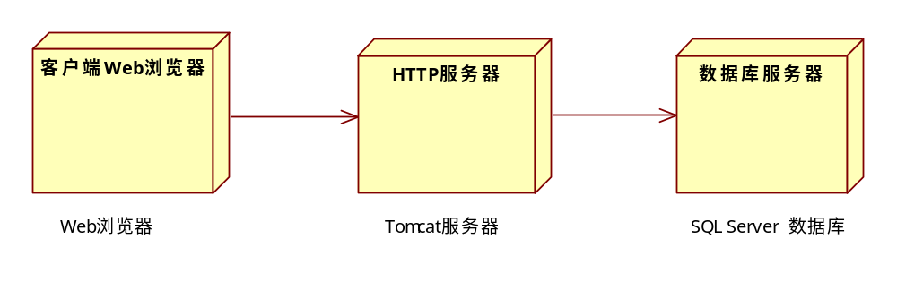

定义
SQL Server: 系统服务器所使用的数据库管理系统（DBMS）。

参考资料
集团公司管理系统项目计划任务书
软件设计 李仁发、王岢、任小西 等译 2005/3
软件工程学教程 陈明 科技出版社 2002/3
Java2入门经典 IVOR HORTON 著 中国电力出版社 2002/4
精通JSP编程技术 武延军 黄跃飞 等编著 人民优点出版社 2001/8
项目开发计划 青春三人组 开发小组 2006/04/20
需求规约说明书 青春三人组 开发小组 2006/05/01

任务概述

目标

运行环境
系统将由两部分程序组成，登陆网址的客户端。根据调研得知所有客户的计算机配置均在Pentium III 733级别以上，客户程序应能够在Pentium III 733级别以上, Win NT环境下运行。

需求概述
在计算机网络，数据库和先进的开发平台上，利用现有的软件，配置一定的硬件，开发一个具有开放体系结构的、易扩充的、易维护的、具有良好人机交互界面的申请审批子系统。纳税人可登陆申请网站进行申请，通过相关的注册登陆等流程，进入申请界面，填写相关申请信息，后台将这些内容保存到数据库中，待有关审核人员进行审核，纳税人以及审核人员都有其相应的查询功能。
要求系统能有效、快速、安全、可靠和无误的完成上述操作。并要求客户机的界面要简单明了，易于操作，服务器程序利于维护。

条件与限制
服务器、台式机。

终端模块管理子系统

处理流程
需求分析的活动图。

总体结构和模块外部设计
- 总体结构
参见需求分析的系统用例图。

- 各模块划分
- 终端签到：
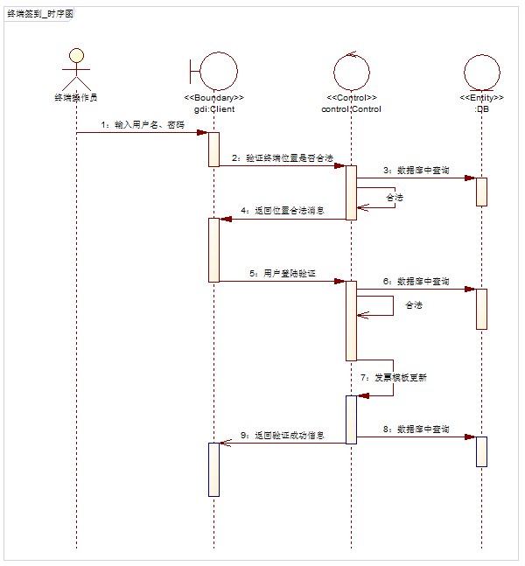

- 发票申请：
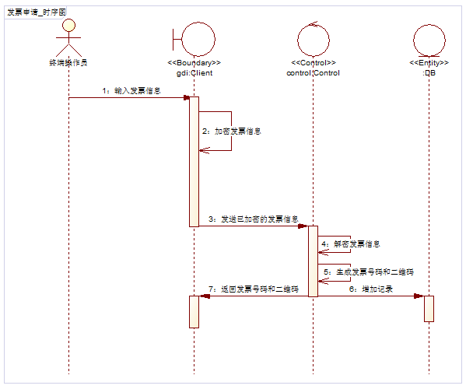

- 发票撤销：
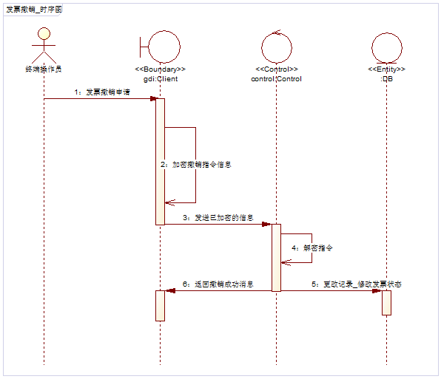

- 发票修改：
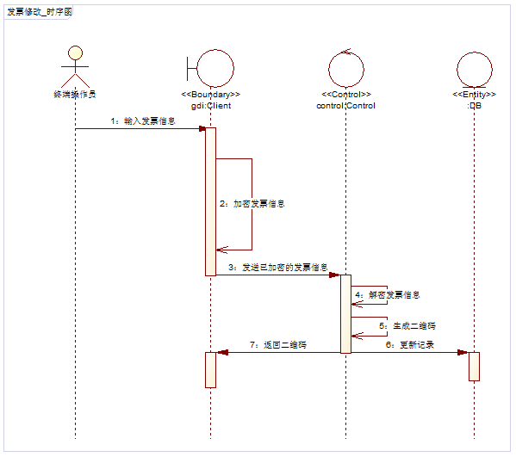

- 发票打印：
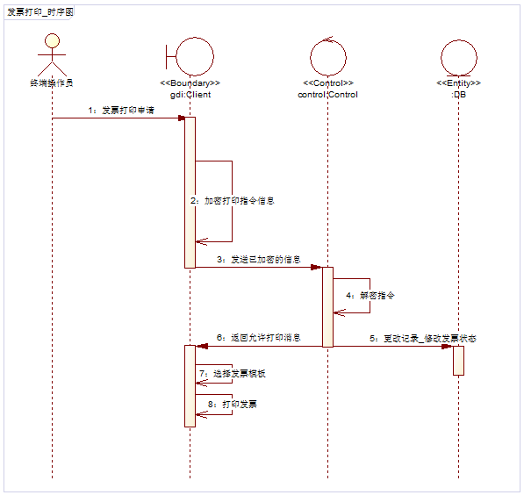

- 红字发票申请：
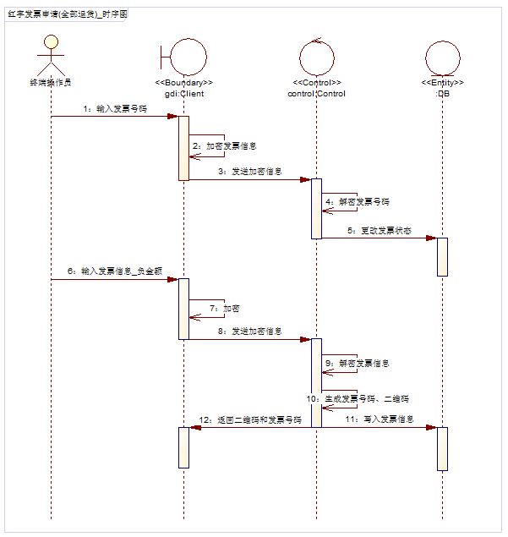
A 全部退货
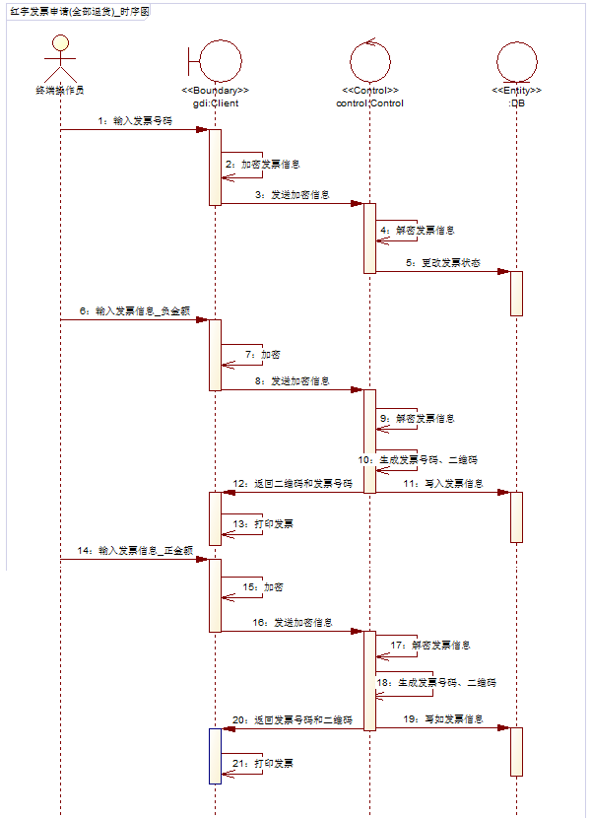
B 部分退货

- 发票查询：
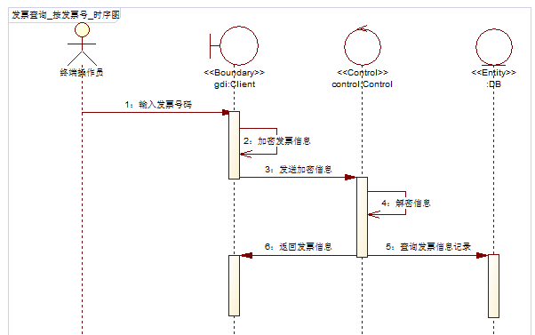
A 按发票号查询
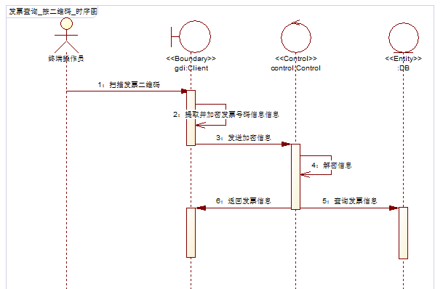
B 按二维码查询

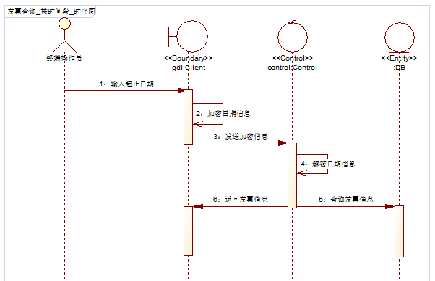
C 按时间段查询

- 终端对账：
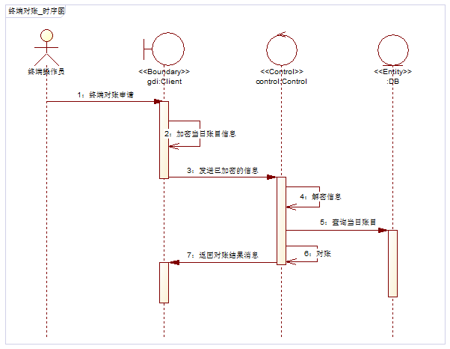

- 操作员密码修改：
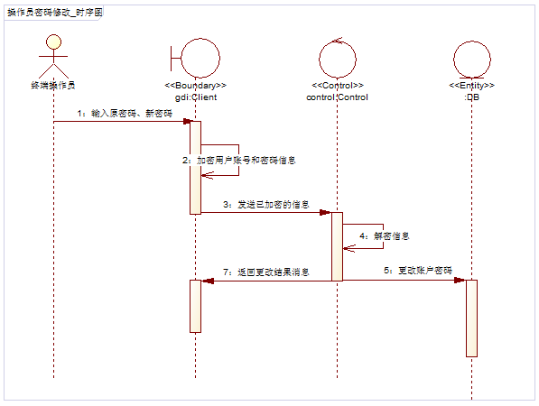

- 终端发票模板更新：
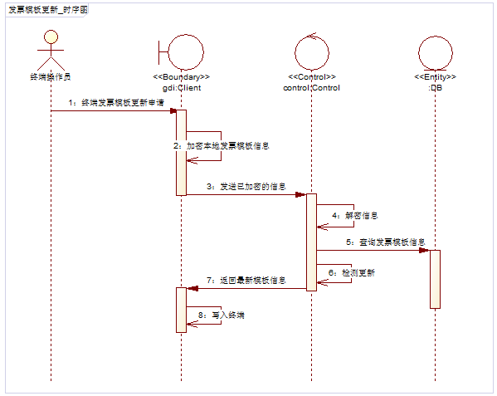

功能分配
- 终端签到
- 发票申请
- 发票撤销
- 发票修改
- 发票打印
- 红字发票申请
- 发票查询
- 终端对账
- 操作员密码修改
- 终端发票模板更新

申请审批子系统设计

处理流程
需求分析的活动图。

总体结构和模块外部设计
总体结构
参见需求分析的系统用例图。
- 各模块划分
- 纳税人注册：
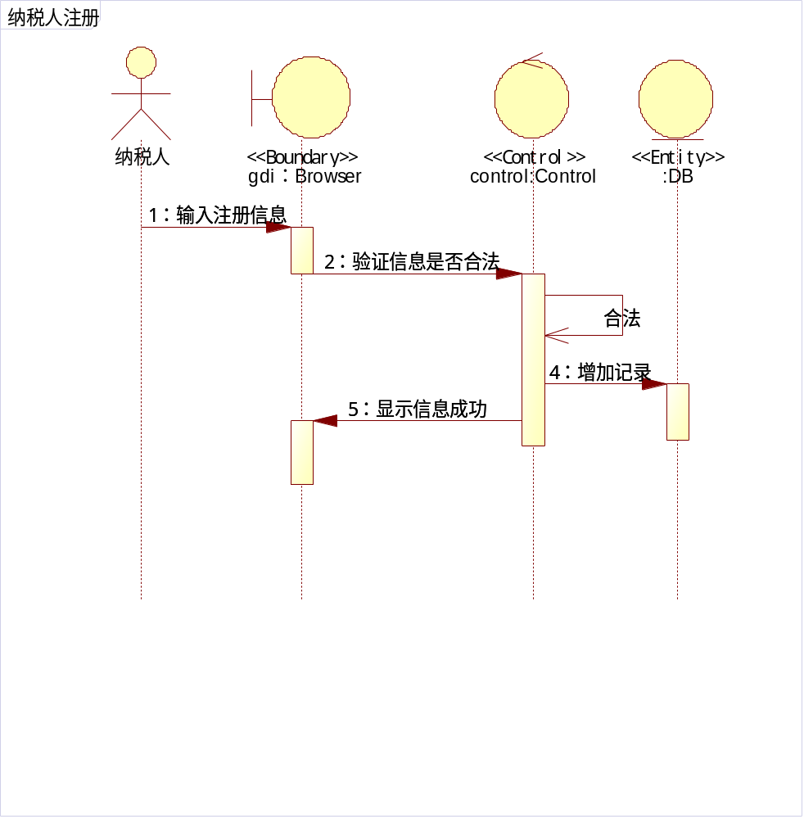
（纳税人注册所需填写信息见需求分析文档）

- 纳税人登陆：
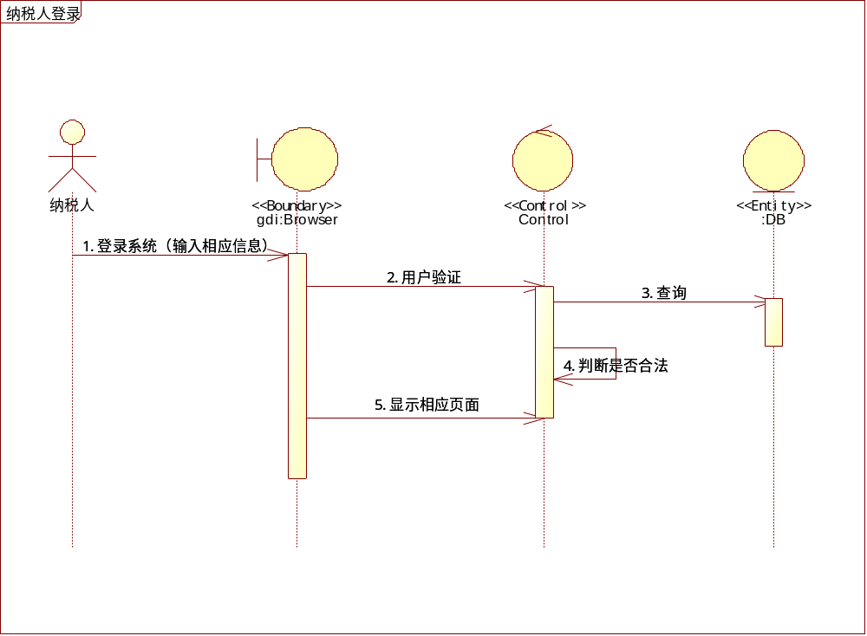
（纳税人登陆所需填写信息见需求分析文档）

- 纳税人查询：
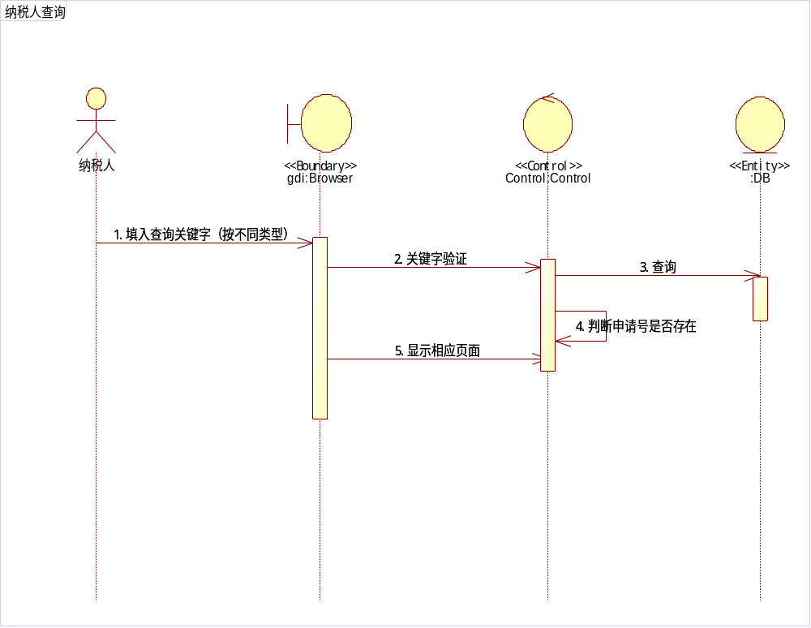

- 纳税人申请：
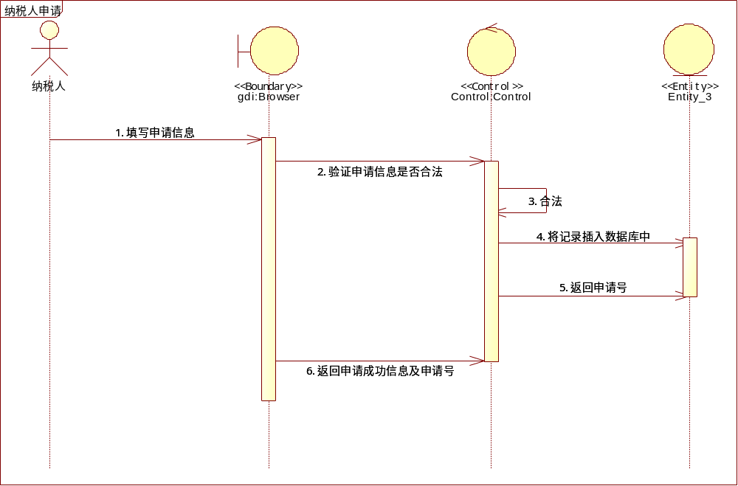
（纳税人申请所需填写信息见需求分析文档）

- 审批人员审批：
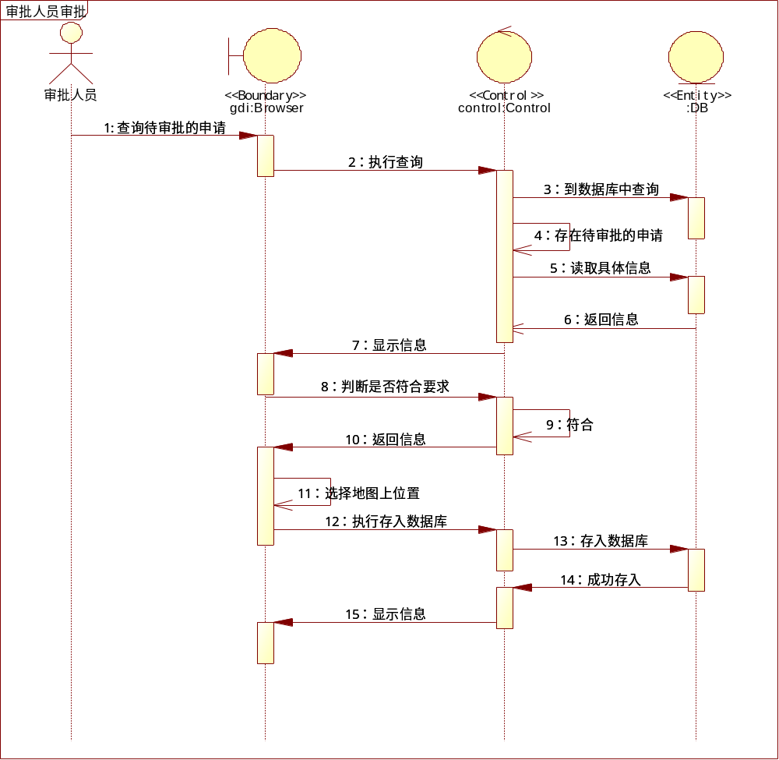

- 审批人员查询：
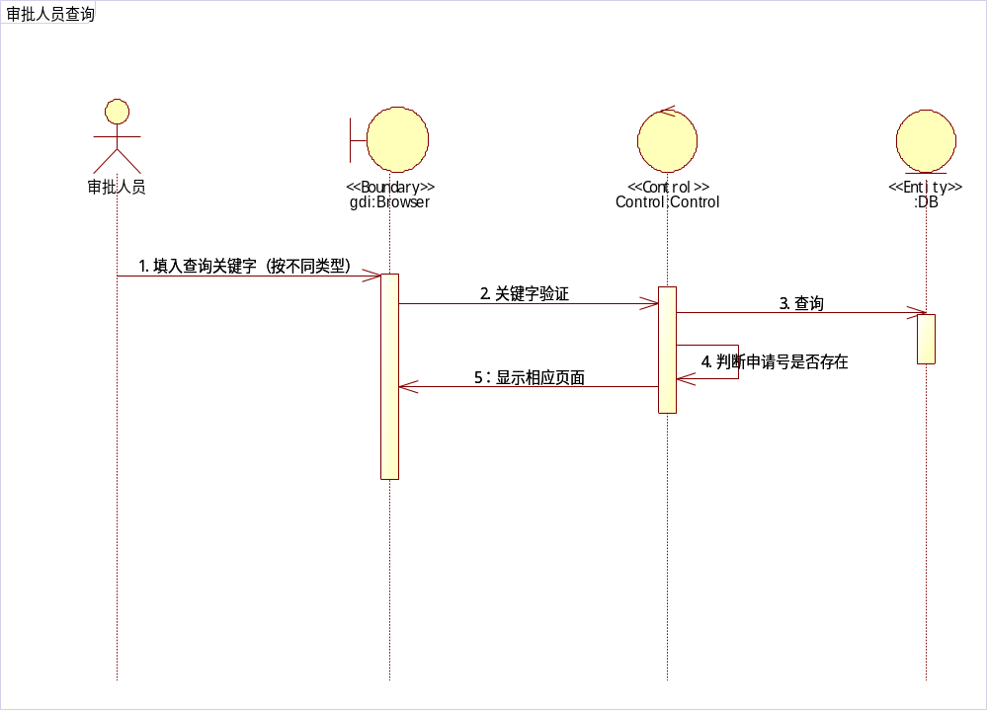

功能分配
- 纳税人注册功能
- 纳税人登陆功能
- 纳税人申请功能
- 纳税人查询功能
5） 审批人员审批功能
- 审批成功对受理用户的申请地点要在地图上确定某一坐标
- 审批不成功要给出申请不成功的原因
6）审批人员查询功能
- 审批人员进行查询时可根据不同类型进行查询，包括：项目所属行业、企业代码号、纳税识别号、及其设备号、申请号、行业性质、详细地点、经济类型、受理类别进行查询。

纳税人实时定位子系统

处理流程
需求分析的活动图。

总体结构和模块外部设计
总体结构参见需求分析的系统用例图。
- 各模块划分
- 税控发票机获取注册位置：
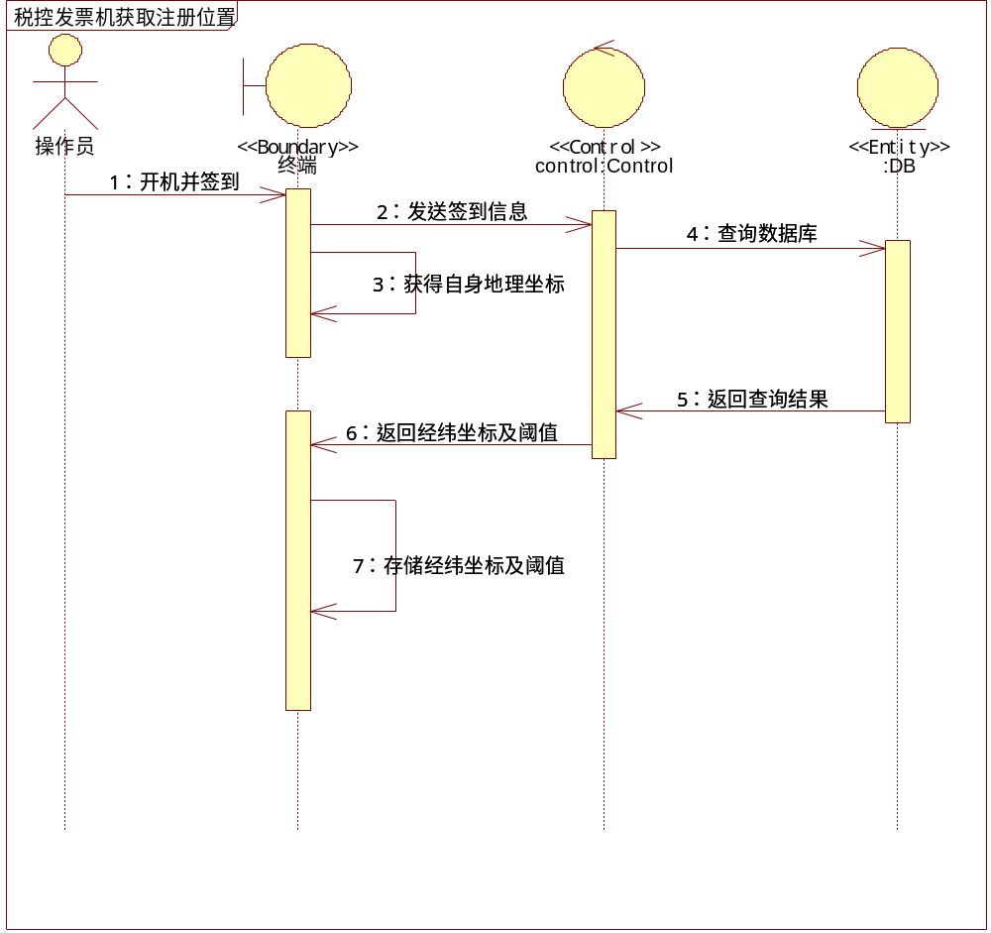
- 税控发票机获取实时位置
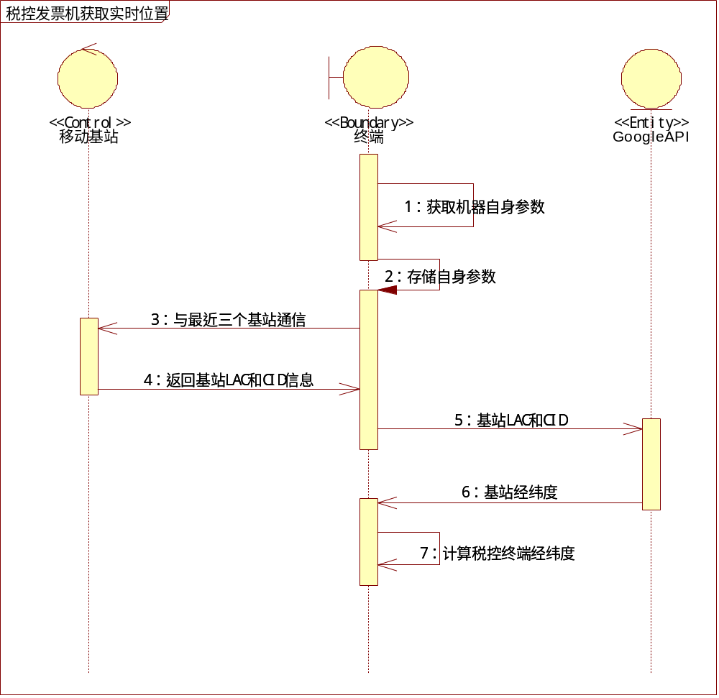
- 终端地址核对有误：
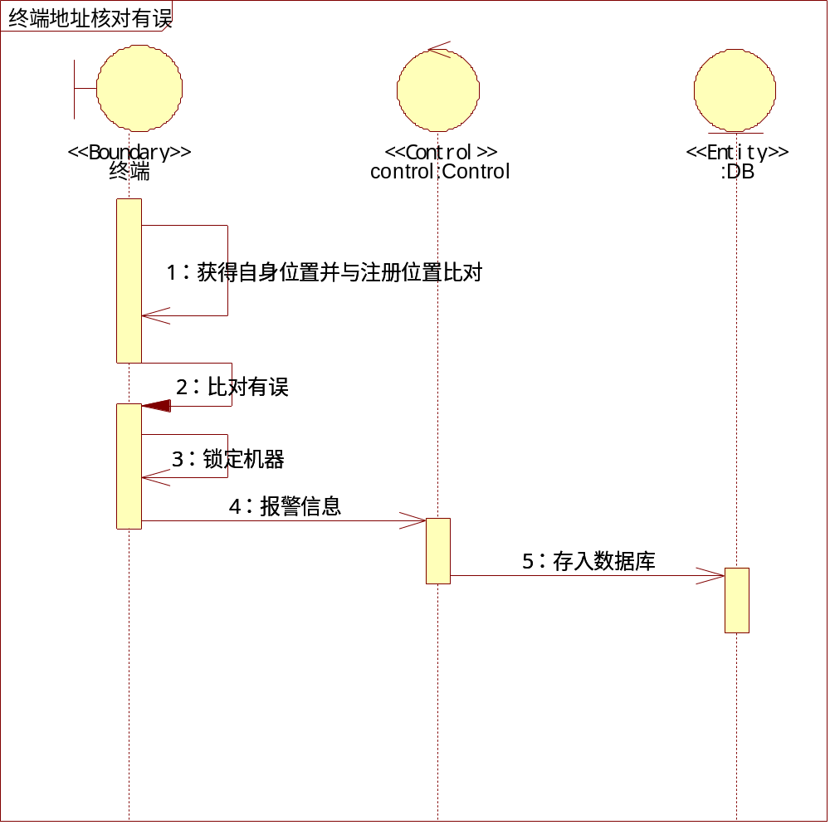

- 终端地址核对无误
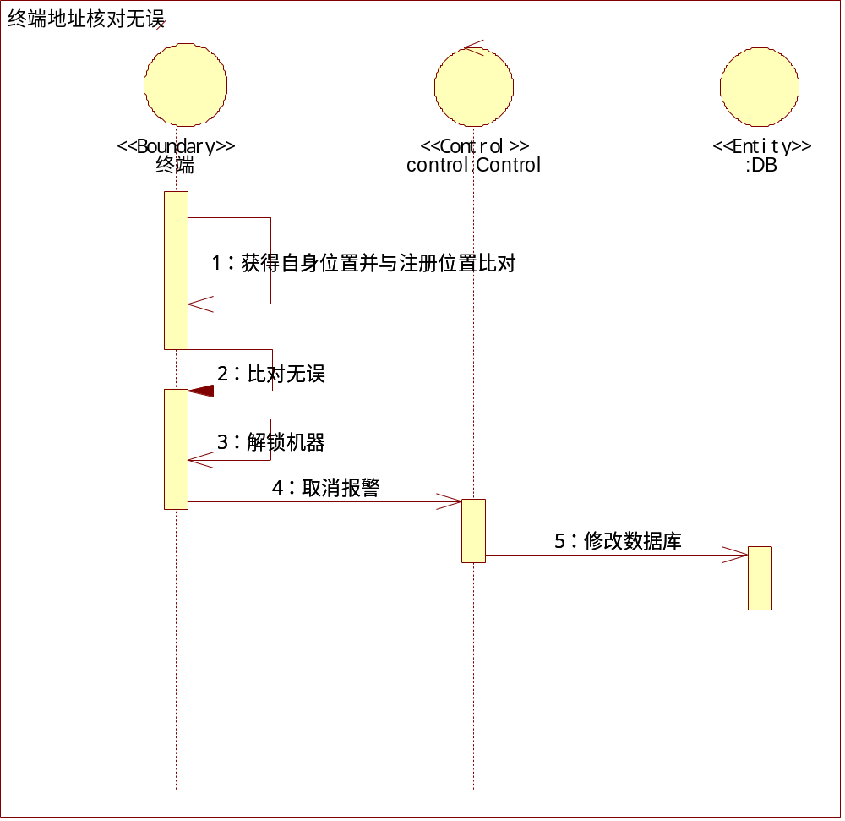

- 税务业务员查看纳税人信息：
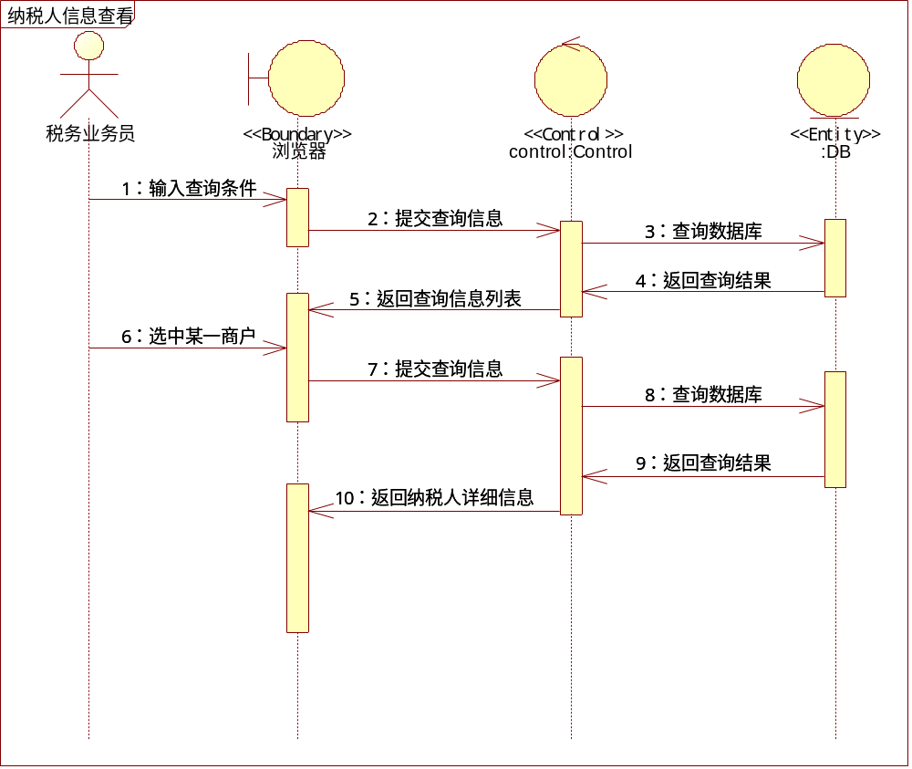

功能分配
- 税控发票机获取注册位置
- 税控发票机获取实时位置
- 终端地址核对（有误）
- 终端地址核对（无误）
- 税务业务员查看纳税人信息

报警方式
- 税控发票机开机时，后台服务器将税控发票机注册地址传至税控发票机。
- 每隔一段时间，税控发票机获得自身的地理位置，并根据阈值与注册位置进行比对，若差异较大，则锁定机器，同时向后台发送报警信息。

实时位置获取
税控终端每隔一段时间将自身的地理位置上传至后台服务器，后台税务业务员可通过网页的形式对相应税控终端的地理位置进行查看。

用户管理子系统

处理流程
需求分析的活动图。

总体结构和模块外部设计
- 总体结构
本模块用户分为三类，依次为超级管理员，管理员，税务业务员。
参见需求分析的系统用例图。
- 各模块划分
- 超级管理员增加管理员：
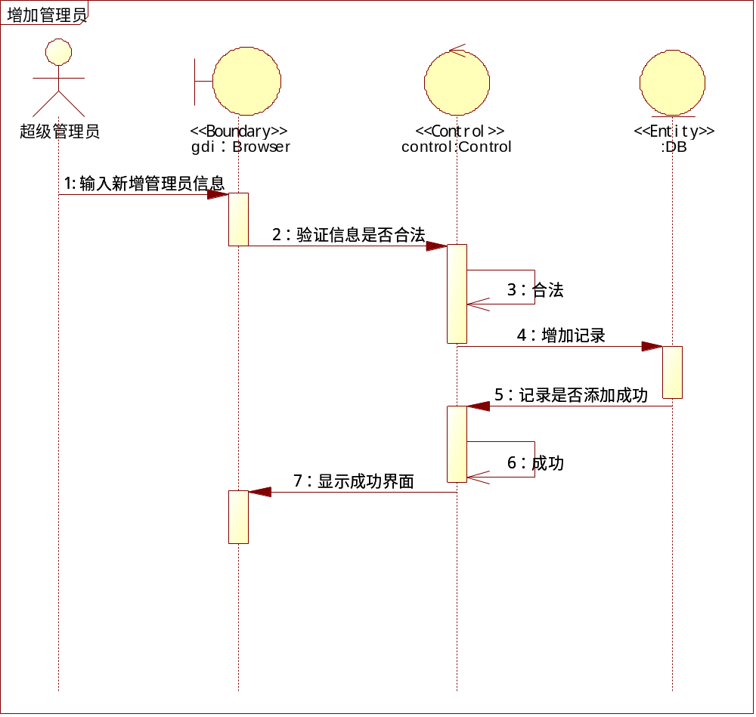

- 超级管理员删除管理员：
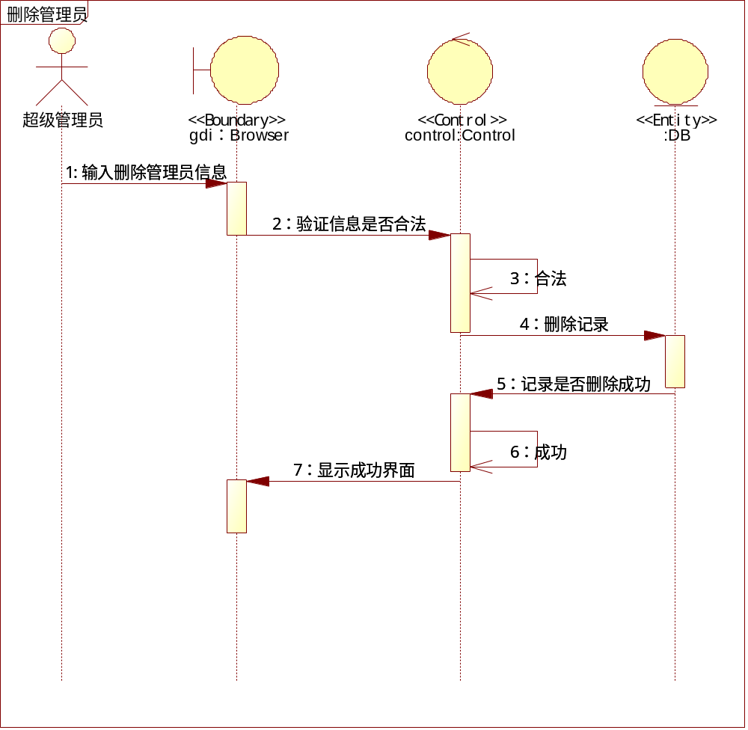

- 管理员暂停或恢复
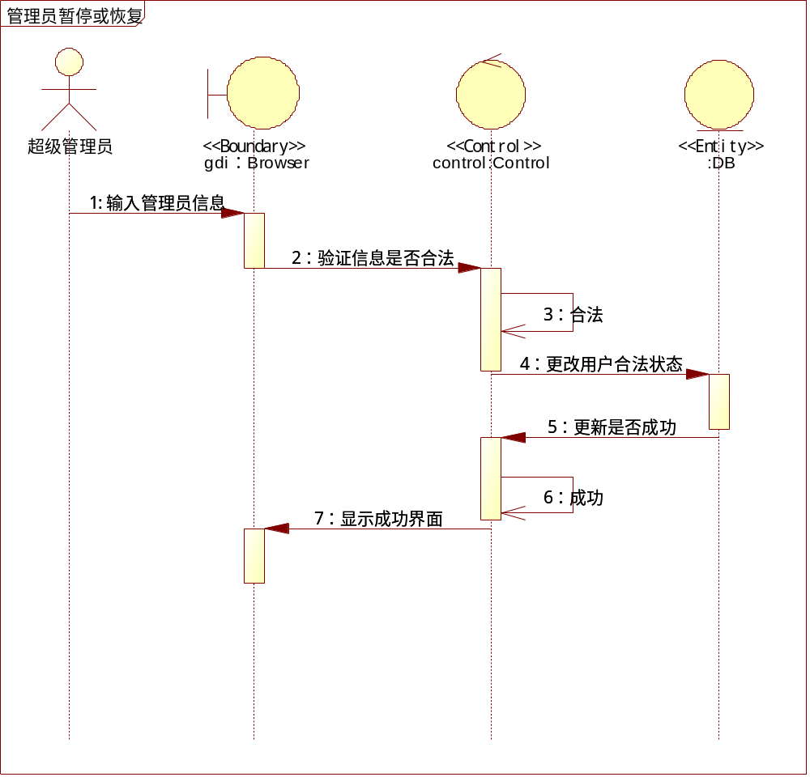

- 管理员增加税务业务员
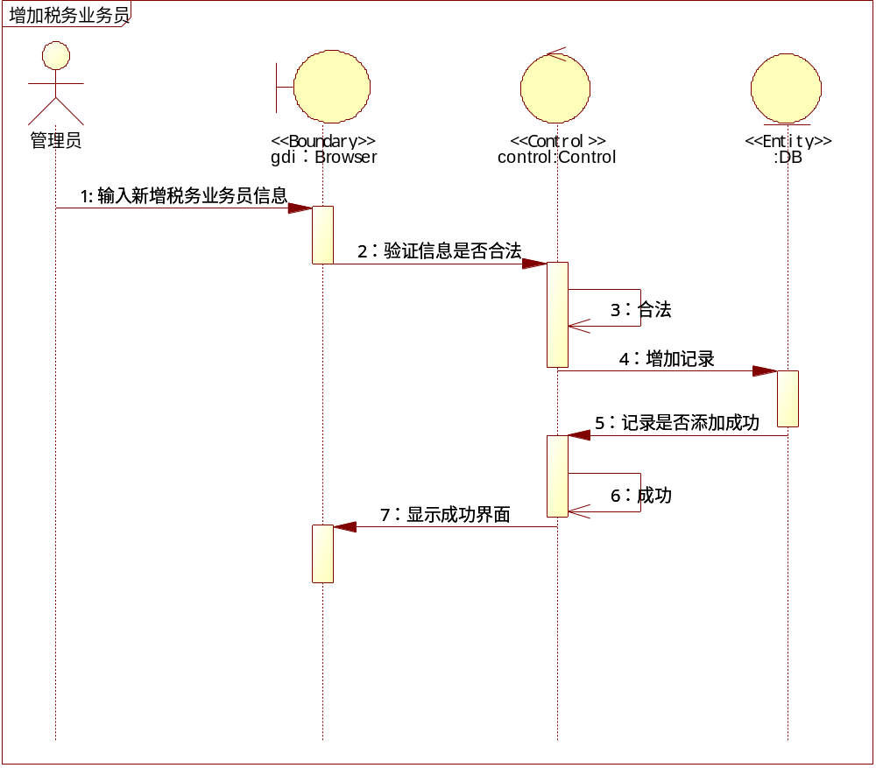
- 管理员删除税务业务员
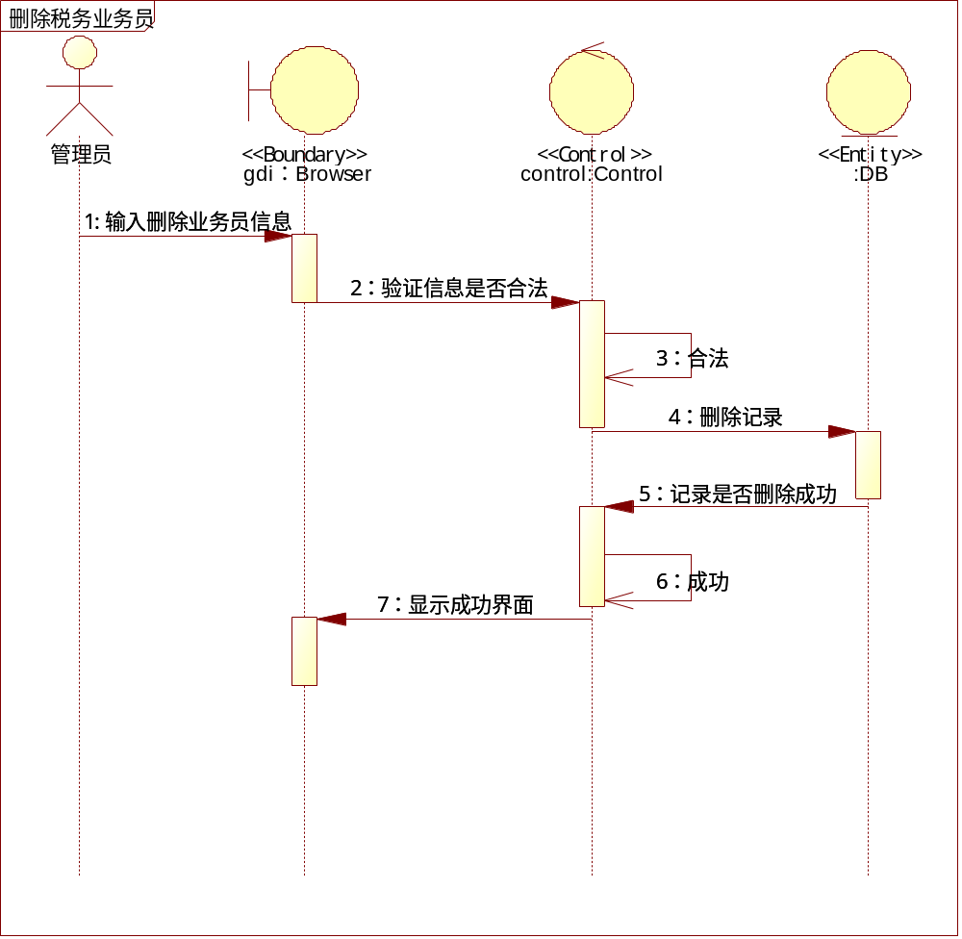
- 税务业务员暂停或恢复
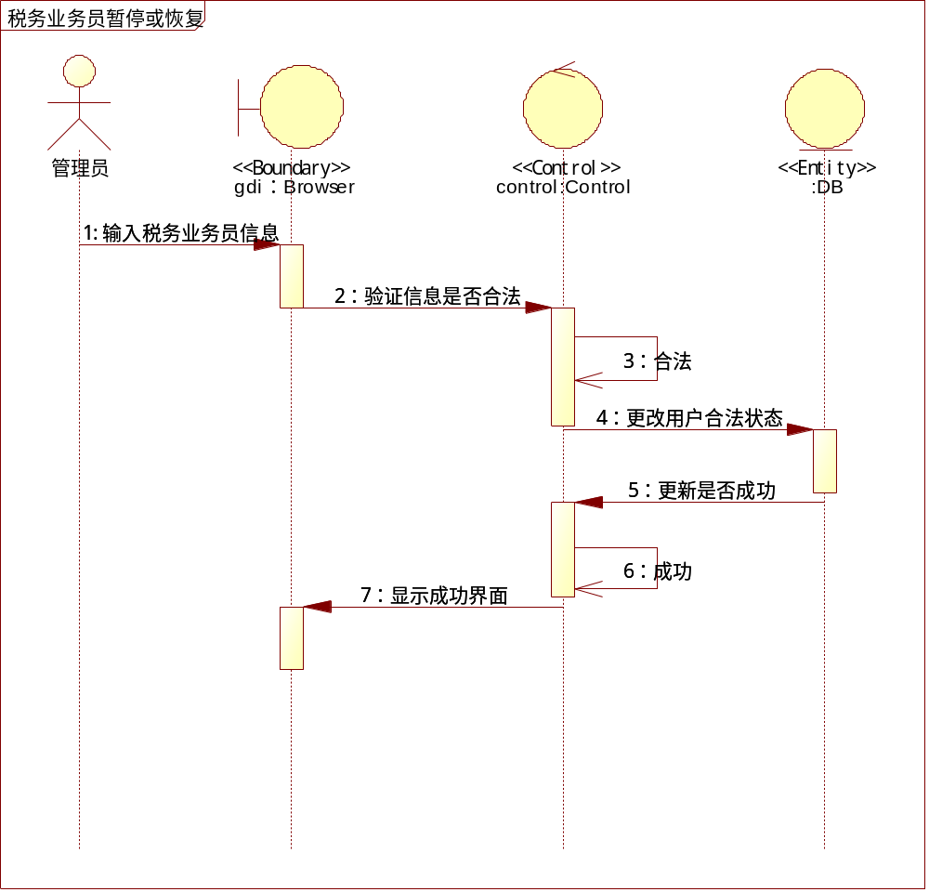

- 税务业务员换组
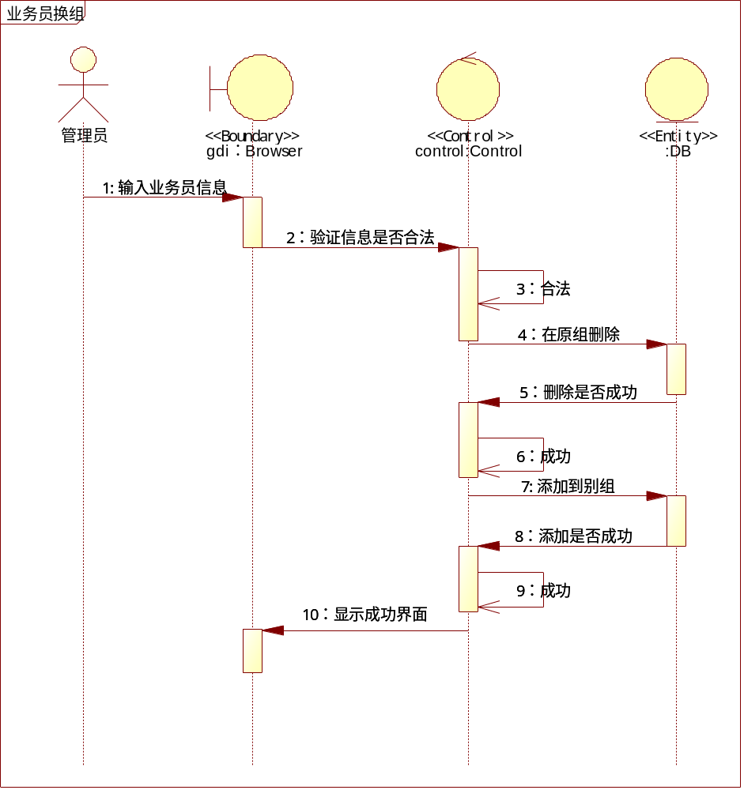
- 纳税人添加操作员
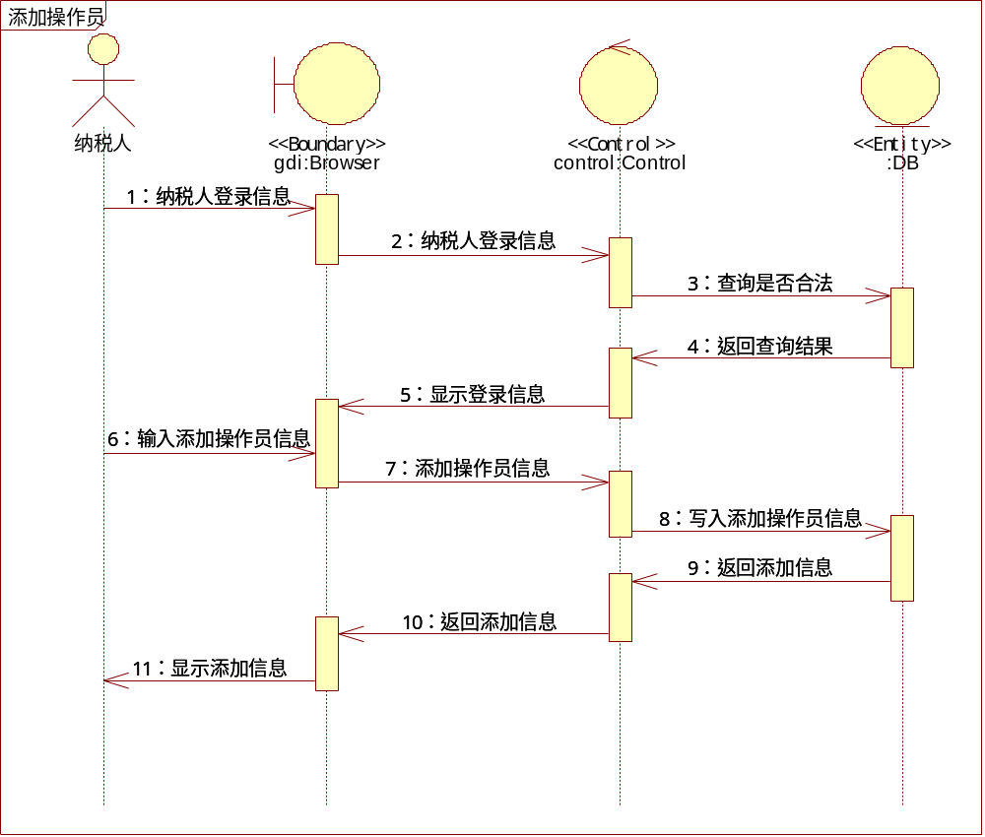

- 管理员暂停或恢复：
- 管理员增加税务业务员：
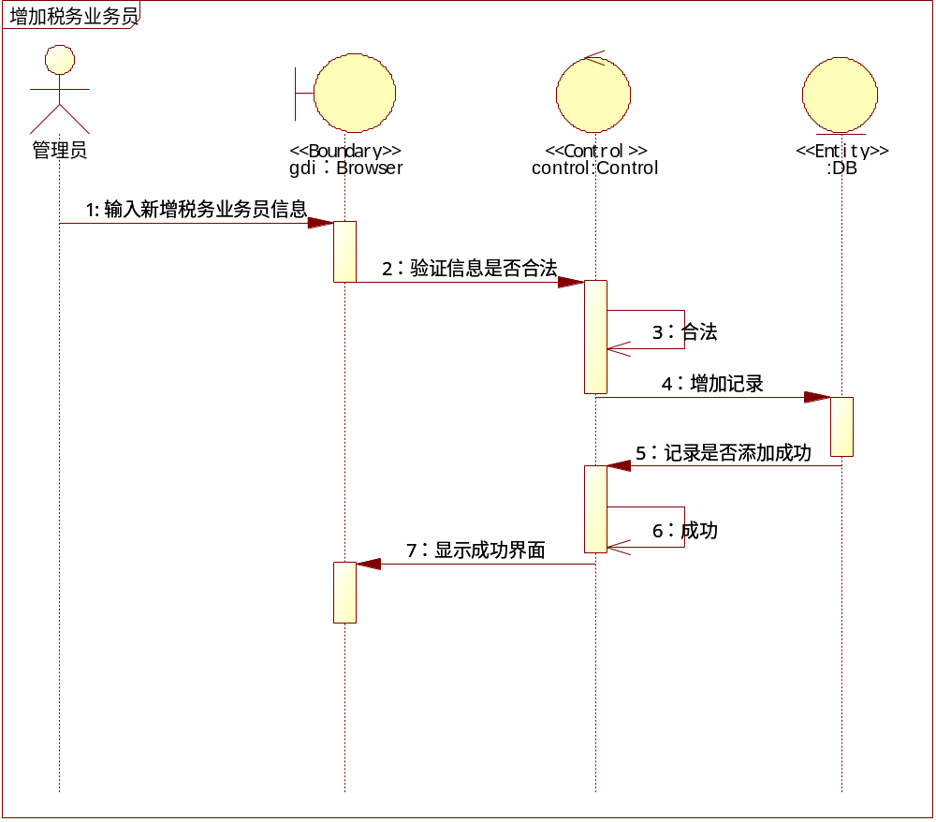
- 管理员删除税务业务员：
- 税务业务员暂停或恢复
- 税务业务员换组
添加组、修改组和删除组的操作和对用户的添加、修改和删除操作分别类似。
- 纳税人添加操作员
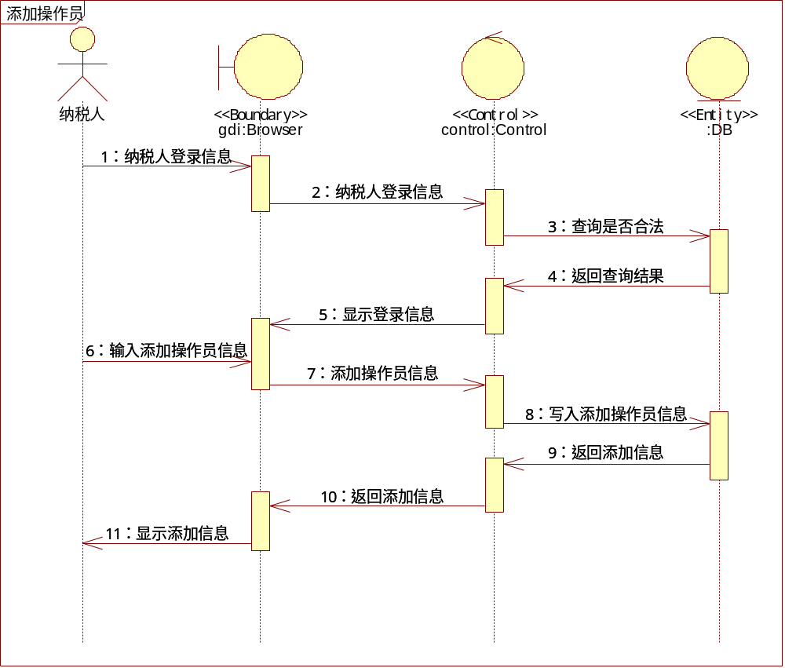
- 纳税人删除操作员
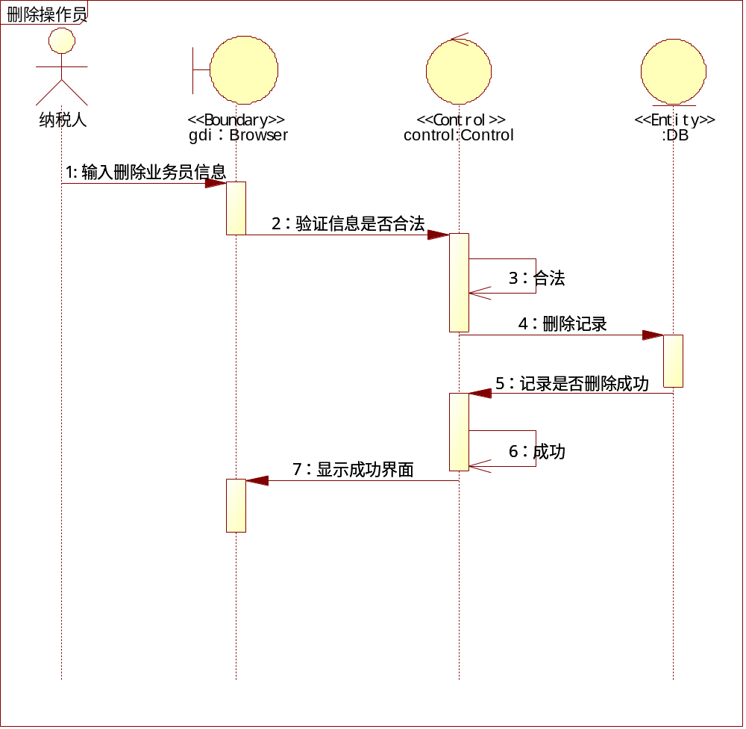

功能分配
- 超级管理员增加管理员
- 删除管理员
- 管理员暂停或恢复
- 管理员增加税务业务员
- 删除税务业务员
- 税务业务员暂停或恢复
- 税务业务员换组
- 纳税人增加操作员
- 纳税人删除操作员

接口设计

外部接口

用户界面
在用户界面部分，根据需求分析的结果，用户需要一个用户友善界面。在界面设计上，应做到简单明了，易于操作，并且要注意到界面的布局，应突出的显示重要以及出错信息。外观上也要做到合理化，考虑到用户多对WINDOW 风格较熟悉，应尽量向这一方向靠拢。在设计语言上，已决定使用 JAVA 进行编程，在界面上向WINDOWS 风格靠近。 其中服务器程序界面要做到操作简单，易于管理。
总的来说，系统的用户界面应作到可靠性、简单性、易学习和使用。

软件接口
服务器程序可使用Java提供的对 SQL Server 的接口，进行对数据库的所有访问。
服务器程序上可使用SQL Server的对数据库的备分命令，以做到对数据的保存。

硬件接口
在输入方面，对于键盘、鼠标的输入，可用VISUAL C++的标准输入/输出，对输入进行处理。

内部接口
内部接口方面，各模块之间采用函数调用、参数传递、返回值的方式进行信息传递。具体参数的结构将在下面数据结构设计的内容中说明。接口传递的信息将是以数据结构封装了的数据，以参数传递或返回值的形式在各模块间传输。

数据结构设计（参见数据库设计文档）

逻辑结构设计

物理结构设计

数据结构与程序的关系

运行设计

运行模块的组合

运行控制

运行时间
在软体的需求分析中，对运行时间的要求为必须对作出的操作有较快的反应。网络硬件对运行时间有最大的影响，当网络负载量大时，对操作反应将受到很大的影响。所以将采用高速ATM 网络，实现客户机与服务器之间的连接，以减少网络传输上的开销。其次是服务器的性能，这将影响对数据库访问时间即操作时间的长短，影响加大客户机操作的等待时间，所以必须使用高性能的服务器，建议使用 Pentium III 处理器。硬件对本系统的速度影响将会大于软件的影响。

出错处理设计

出错输出信息

出错处理对策

安全保密设计

维护设计

